

Občina Kidričevo, 25.05. 2021
OBČINA KIDRIČEVO
Kopališka ulica 14
2325 Kidričevo

MODERNIZACIJA OBČINSKIH CEST

Dokument identifikacije investicijskega projekta (DIIP)

OSNOVNE INFORMACIJE IN OPREDELITEV POBUDNIKA
Vsebina je v skladu z 11. členom Uredbe o enotni metodologiji za pripravo in obravnavo investicijske dokumentacije na področju javnih financ (Ur. l. RS, št. 60/2006, Spremembe: Ur. l. RS, št. 54/2010, 27/2016).

Predstavitev investitorja
INVESTITOR
Naziv: | Občina Kidričevo
Naslov: | Kopališka ulica 14, 2325 Kidričevo
Odgovorna oseba: | Anton Leskovar
Telefon: | 02/799 06 10
Telefaks: | 02/799 06 19
E-pošta: | obcina@kidricevo.si
Davčna številka: | SI93796471
Transakcijski račun: | IBAN SI56 0124 5010 0017 097 Banka  Slovenije Ljubljana
Odgovorna oseba za izvedbo projekta: | Igor Premužič
Telefon: | 02 / 799 06 10
Telefaks: | 02 / 799 06 19
E-pošta: | igor.premuzic@kidricevo.si
Odgovorna oseba za izvajanje investicije: | Anton Leskovar
Telefon: | 02 / 799 06 10
Telefaks: | 02 / 799 06 19
E-pošta: | obcina@kidricevo.si
Žig: | Podpis odgovorne osebe:

Predstavitev izdelovalca investicijske dokumentacije
IZDELOVALEC INVESTICIJSKE DOKUMENTACIJE
Naziv: | Občina Kidričevo
Naslov: | Kopališka ulica 14, 2325 Kidričevo
Odgovorna oseba: | Anton Leskovar
Telefon: | 02/799 06 10
Telefaks: | 02/799 06 19
E-pošta: | obcina@kidricevo.si
Davčna številka: | SI93796471
Transakcijski račun: | IBAN SI56 0124 5010 0017 097 Banka  Slovenije Ljubljana
Kontaktna oseba za pripravo investicijskih dokumentov: | Damjan Napast
Telefon: | 02 79990610
E-pošta: | Damjan.napast@kidricevo.si
Žig: | Podpis:

Upravljavec investicije
UPRAVLJAVEC
Naziv: | Cestno podjetje Ptuj
Naslov: | Zagrebška c. 49a, 2250 Ptuj
Odgovorna oseba: | Branko Veselič, izvršni direktor
Telefon: | 02/788 08 00
Telefaks: | 02/788 08 30
E-pošta: | uprava@cpptuj.si
Davčna številka: | SI 25247506
Transakcijski račun: | SI56 02150-0014061113 pri NLB d.d.  SI56 04202-0000292683 pri NKBM d.d.  SI56 03182-1000178020 pri SKB banka d.d.
Žig: | Podpis:

ANALIZA STANJA Z OPISOM RAZLOGOV ZA INVESTICIJSKO NAMERO

  - Predstavitev investitorja
Občina Kidričevo je del podravske statistične regije in se razprostira na 72 km². Po površini se med slovenskimi občinami uvršča na 99. mesto. Stopnja registrirane brezposelnosti v občini za mesec december 2016 znaša 9,3 %. Občina ima 2.586 delovno aktivnih prebivalcev in 265 brezposelnih glede na podatke SURS, december 2016. Povprečna mesečna neto plača na zaposleno osebo za mesec september 2017 znaša 851,79 €. Na območju občine je registriranih 458 podjetij, ki so ustvarila v letu 2016 629.290.000 € prihodka (SURS, 2016 in 2017).

Občina ima 6.417 prebivalcev (3.110 moških in 3.307 žensk) na dan 1.1.2017. Leta 2017 je na kvadratnem kilometru površine občine živelo povprečno 89,7 prebivalcev, torej je gostota naseljenosti bila manjša kot v celotni državi (101,9 prebivalcev na km²). Povprečna starost občanov za leto 2017 je znašala 44 let in je bila tako višja od povprečne starosti prebivalcev Slovenije (43,1 leta) (SURS 2017).

Občina Kidričevo

V občini je 18 naselij, ki jih prikazujemo v naslednji tabeli s številom prebivalcev in številom gospodinjstev.

Število prebivalcev po naseljih
NASELJE | GOSPODINJSTVA | PREBIVALCI
Apače | 304 | 791
Cirkovce | 149 | 363
Dragonja vas | 66 | 181
Kidričevo | 514 | 1155
Kungota pri Ptuju | 153 | 385
Lovrenc na Dravskem polju | 238 | 638
Mihovce | 81 | 201
Njiverce | 264 | 679
Pleterje | 87 | 224
Pongrce | 47 | 130
Spodnje Jablane | 84 | 274
Spodnji Gaj pri Pragerskem | 50 | 118
Starošince | 76 | 211
Stražgonjca | 79 | 213
Strnišče | 45 | 102
Šikole | 114 | 323
Zgornje Jablane | 67 | 183
Župečja vas | 93 | 246
SKUPAJ | 2.511 | 6.417
  - Opis stanja
Občina Kidričevo ima 112,58 km občinskih cest od tega je 49,535 km lokalnih cest in 62,441 km javnih poti ter 1,91 km javnih poti za kolesarje. Državnih cest je 19,88 km od teh predstavljajo 9,25 km glavne ceste in 10,63 km regionalne ceste.

Modernizacija občinskih cest zajema naslednje ceste:
- Ulico Borisa Kraigherja od R2-432 do Kajuhove ulice v Kidričevem v dolžini 305 m in širini 5,0 m,
- obnovo pločnika od Doma upokojencev do pošte v Kidričevem v dolžini 230 m in širini 1,40 m,
- lokalno cesto LC 165 161 Talum-Njiverce-Gerečja vas, odsek od Zbirnega centra do h.š. 37 v dolžini 370 m, širine 5,2 m + 2x0,75 m,
- lokalno cesto LC 165 081 v Župečji vasi dolžine 700 m, širine 5,5 m + 2x0,75 m in javno pot Jp 665 681 v Župečji vasi v dolžini 130 m, širine 4,0 m + 2x0,75 m,
- javno pot JP 665 281 v Pleterjah, odsek od križišča na LC 165 171 do h.š. 67 v dolžini 310 m, širine 3,0 m + 2x0,5 m,
- nekategorizirano cesto v Dragonji vasi, odsek od LC 165 171 do h.š. 21 v dolžini 80 m, širine 3,50 m + 2x0,25 m,

Občina ima še zelo neustrezno vzpostavljeno cestno in drugo javno infrastrukturo, kar se v smislu perspektivnosti življenja mlajše generacije še vedno izkazuje v izseljevanju, kar slabi razvojne možnosti in zaostajanje razvoja gospodarskih dejavnosti.

Tudi v Občini Kidričevo kmetijstvo zaradi mnogih ekonomskih razlogov, ni več edini vir preživljanja podeželskega prebivalstva, zato nekatere kmetije iščejo dodaten vire dohodka, ki ga lahko nudijo dopolnilne dejavnosti. Prav tako pa išče prebivalstvo zaposlitev v industriji, ki je v Občini Kidričevo dobro razvita, in v večjih mestih.

Z dosedanjimi razvojnimi projekti je Občina Kidričevo reševala zlasti infrastrukturno problematiko, s čimer je postopoma odpravljala infrastrukturni zaostanek in izboljševala kakovost življenjskega okolja. Ena od realnih možnosti izboljšanja življenja v občini je razvoj turizma, saj obstaja veliko možnosti ponudb turističnih produktov, turistične in druge znamenitosti, vendar zaradi neugodne cestne povezave, je le-ta bolj kot ne v mirovanju.

Male občine z lastnimi sredstvi ne zmorejo rekonstruirati cest v takšni meri kot bi morale, saj proračun zraven vseh investicij in obveznosti tega ne dopušča, kar je eden od osnovnih dejavnikov ogroženosti občin in regije.

Občinske ceste so še vedno v zelo slabem stanju, ozke, predstavljajo nevarnost za udeležence v prometu, zato je rekonstrukcija nujna.

NAVEDBA PREDPISOV
Pravna podlaga za izdelavo Dokumenta identifikacije investicijskega projekta je Uredbo o enotni metodologiji za pripravo in obravnavo investicijske dokumentacije na področju javnih financ (Ur. l. 60/06, 54/10, 27/16).
Temeljna pravila pri gradnji, vzdrževanju, obnavljanju in varstvu javnih cest, opredelitvi statusa ter kategorizacije javnih cest, so določena v sprejetih zakonih in podzakonskih aktih.

Zakonski akti, ki s svojimi določbami predstavljajo zakonsko podlago, so naslednji:
• Pravna podlaga za izdelavo Dokumenta identifikacije investicijskega projekta je Uredbo o enotni metodologiji za pripravo in obravnavo investicijske dokumentacije na področju javnih financ (Ur. l. 60/06, 54/10, 27/16).
Temeljna pravila pri gradnji, vzdrževanju, obnavljanju in varstvu javnih cest, opredelitvi statusa ter kategorizacije javnih cest, so določena v sprejetih zakonih in podzakonskih aktih.

Zakonski akti, ki s svojimi določbami predstavljajo zakonsko podlago, so naslednji:
• Odlok o proračunu Občine Kidričevo za leto 2021 (Uradno glasilo slovenskih občin, št. 68/2020);
• Odlok o občinskem prostorskem načrtu občine Kidričevo (Uradno glasilo slovenskih občin, št. 38/13, 53/13-popr., št. 22/16);
• Zakon o lokalni samoupravi (Uradni list RS, št. 94/07-uradno prečiščeno besedilo, 14/07 – ZSPDPO, 27/08-odl. US,76/08, 79/09, 51/10, 84/10-odl.US, 40/12 – ZUJF, 14/15 – ZUUJFO, 76/16,odl. US, 11/18 – ZSPDPO-1 in 30/18) v svojem 21. členu določa, da občina samostojno opravlja zadeve javnega pomena. Med nalogami, ki jih opravlja za zadovoljevanje potreb svojih občanov, je tudi gradnja, vzdrževanje in urejanje lokalnih cest ter javnih poti. Občinske ceste (lokalne ceste in javne poti) so namenjene povezovanju naselij v občini z naselji v sosednjih občinah, naselij ali delov naselij v občini med seboj in pomembne za navezovanje prometa na ceste enake ali višje kategorije. Tako so naloge in pristojnosti občine v zvezi z gradnjo, vzdrževanjem, modernizacijo in varstvom občinskih cest ter prometa na njih, podrobneje opredeljene v:
- Odloku o predmetu in pogojih za dodelitev koncesije za upravljanje rednega vzdrževanja občinskih javnih cest in drugih prometnih površin v Občini Kidričevo (Uradno glasilo slovenskih občin, št. 47/15);
- Odloku o kategorizaciji občinskih javnih cest in kolesarskih poti v Občini Kidričevo (Uradno glasilo slovenskih občin, št. 22/2019);
- Odloku o občinskih cestah (Uradni list Republike Slovenije, št. 65/99 in Uradno glasilo slovenskih občin, št. 8/12). Občina Kidričevo z izvedbo predmetne investicije zagotavlja varno odvijanje prometa na tem delu kategorizirane občinske ceste (26. člen Odloka o občinskih cestah). Slabše cestne povezave otežujejo mobilnost na območju občine, zato je investicija s tega vidika pomembna za Občino Kidričevo;
• Gradbeni zakon (Uradni list RS, št. 61/17 in 72/17-popr.);
• Zakon o varstvu okolja (Uradni list RS, št. 39/06-uradno prečiščeno besedilo, 20/06, 28/06-skl. US, 49/06 – ZMetD, 66/06-odl.US, 33/07 – ZPNačrt, 57/08 – ZFO-1A, 70/08, 108/09, 48/12, 57/12, 92/13, 38/14, 37/15, 56/15, 102/15, 30/16, 42/16, 61/17 – GZ, 68/17, 21/18 – ZNOrg in 84/18 - ZIURKOE);
• Zakon o financiranju občin (Uradni list RS, št. 123/06, 101/07-odl.US, 57/08, 94/10 – ZIU, 36/11, 40/12 – ZUJF, 104/12 – ZIPRS1314, 101/13 – ZIPRS1415, 14/15 – ZIPRS1415-D, 14/15 – ZUUJFO, 96/15 – ZIPRS1617, 80/16 – ZIPRS1718, 71/17 in 21/18-popr.);
• Zakon o izvrševanju proračunov Republike Slovenije za leti 2018 in 2019 (Uradni list RS, št. 71/17, 13/18 – ZJF-H, 83/18 in 19/19);
• Zakon o javnem naročanju (Uradni list RS, št. 91/15 in 14/18);
• Zakon o cestah (Uradni list RS, št. 109/10, 48/12, 36/14-odl.US, 46/15 in 10/18);
• Zakon o pravilih cestnega prometa (Uradni list RS, št. 82/13-uradno prečiščeno besedilo, 68/16, 54/17 in 3/18-odl. US).

OPREDELITEV RAZVOJNIH MOŽNOSTI IN CILJEV INVESTICIJE TER USKLAJENOST Z RAZVOJNIMI STRATEGIJAMI IN POLITIKAMI

S predmetnim projektom »Modernizacija občinskih cest» bodo ustvarjeni pogoji za uresničitev razvojnih ciljev, identificirale se bodo nove priložnosti za razvoj in uveljavitev višje kakovosti življenja podeželskega prebivalstva. Osnovni cilj je rekonstrukcija omenjene javne poti, kjer se bodo izvedle investicije v razširitev vozišča, zgornji in spodnji ustroj ter položil zaključni asfaltni sloj.

Namen investicije je pospešiti skladen družbeni, gospodarski in turistični razvoj ter razvoj z vidika okolja, z zagotavljanjem visoke življenjske ravni in kakovosti zdravja ter bivalnega okolja, s tem dvig življenjskega standarda vseh občanov v Občini Kidričevo. Z investicijo v modernizacijo občinskih cest želimo izboljšati stanje občinske javne infrastrukture.
Cilji načrtovane investicije so:
• zaustavitev depopulacije in »bega možganov« iz Občine Kidričevo, s katerim se bo preprečila nadaljnja stagnacija in upad prebivalstva,
• ustrezna cestna infrastruktura bo podlaga dobrim možnostim za razvoj obrti, kmečkega turizma in drugih dopolnilnih dejavnosti na kmetijah, s ciljem doseganja večjega dohodka in izboljšanja socialnih razmer kmečkega prebivalstva na tem območju,
• povečati podjetnost in konkurenčnost gospodarstva in družbe ter raven znanj in inovativnosti za hitrejši razvoj urbanih središč in podeželja,
• izboljšati kakovost življenja ob upoštevanju načel trajnostnega razvoja,
• ustvarjanje pogojev za prostorsko enakomeren demografski in gospodarski razvoj, z uravnovešeno poselitveno strategijo in nadzorovano gradnjo, kar bo privedlo do neke vrste lokalno-regionalno usklajenega prostorskega razvoja, z jasno trajnostno usmeritvijo prihodnjega razvoja občin na območju Dravskega polja in Sp. Podravja,
• urejena in varna cestna infrastruktura bo motivacija tukaj rojenim ljudem za vrnitev v rojstno vas in oživitev njihovih kmetij, ter vlaganje v razvoj turizma in obrti,
• povečala se bo prometna varnost in prehodnost ceste,
• vzpostavil se bo uravnotežen razvoj prometnega sistema z enakomerno razvitimi in povezanimi prometnimi podsistemi s sosednimi občinami in regijami,
• zmanjšali se bodo stroški vzdrževanja ceste za vozišča, bankine, brežin in nasipov, drugih cestnih naprav, vzdrževanje rekonstruirane ceste pa bo tudi lažje in hitrejše,
• izboljšal se bo cestni svet (okoljevarstvena situacija) kot je vegetacija in polje preglednosti, dvig ravni urejenosti okolja,
• ustrezno se bo uredila celostna podoba infrastrukture v Občini Kidričevo in obenem spodbudila uporabnike k ohranitvi kvalitete in dvignila raven odgovornosti do javnega dobra.

OPIS VARIANT

Variante niso bile obdelane, možna je le varianta z in brez investicije.

V okviru investicije Modernizacija občinskih cest bo izvedeno:
- razširitev vozišč
- obnova cest v celotni dolžini posega,
- odvodnjavanje vozišča ,
- ureditev vertikalne in horizontalne signalizacije,

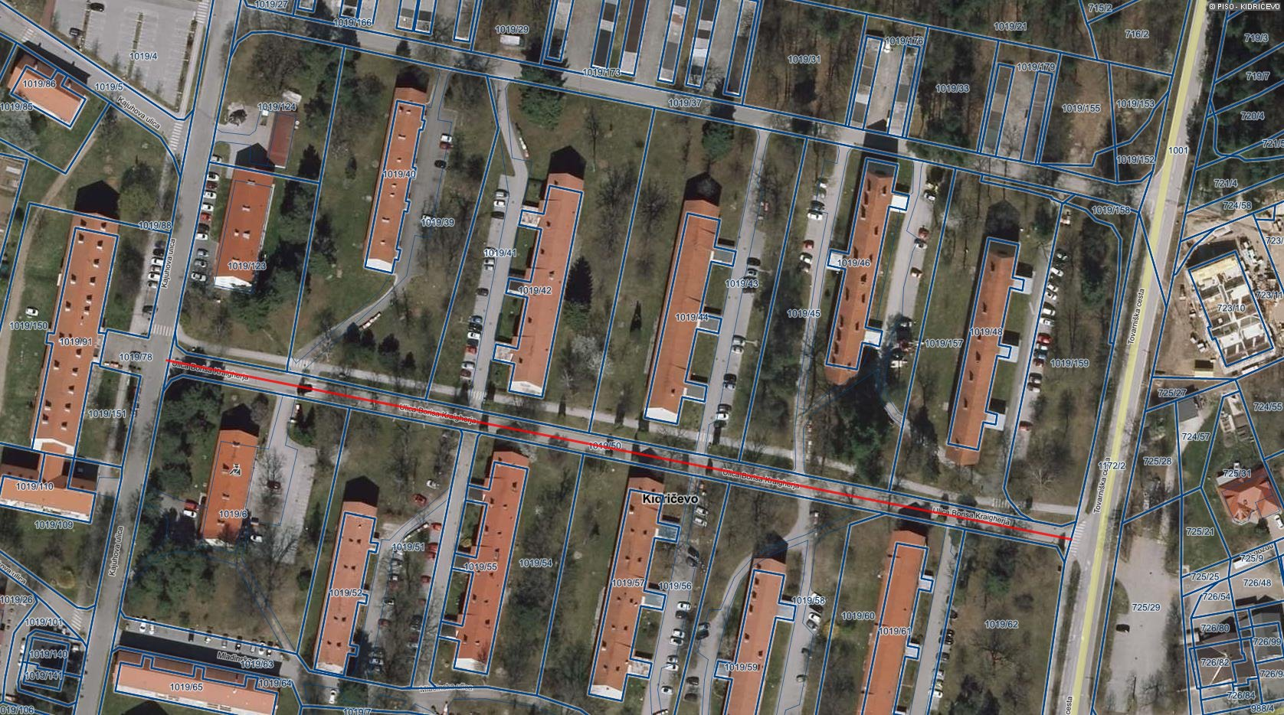

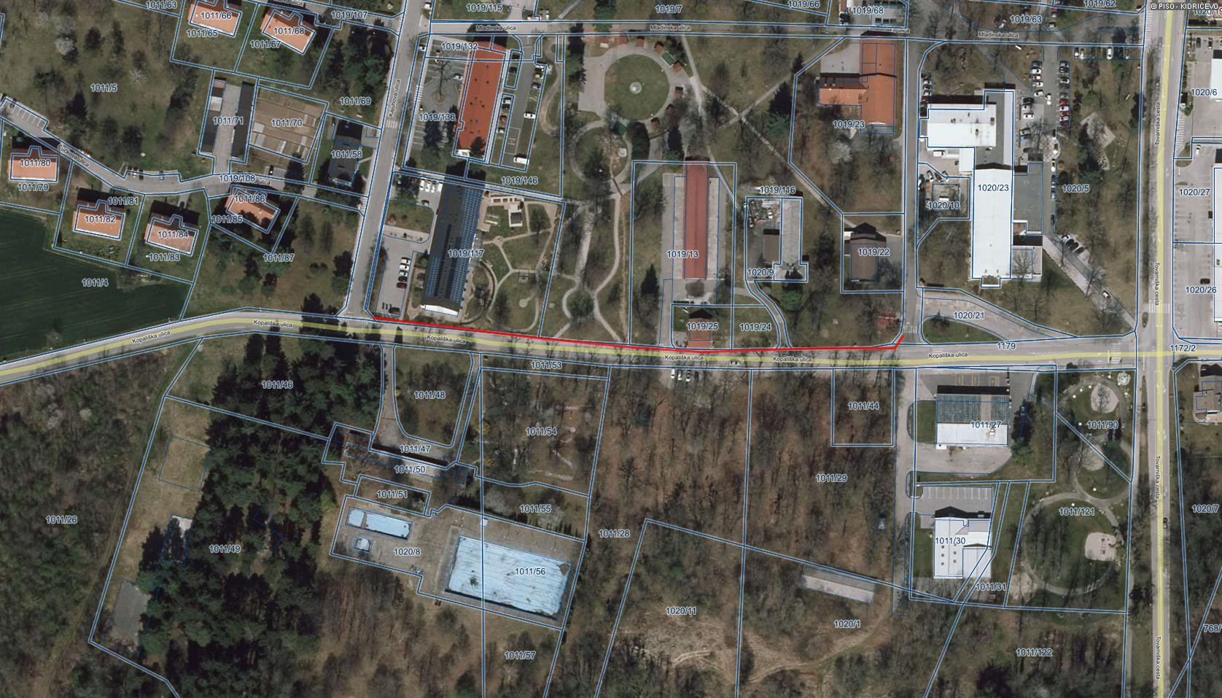

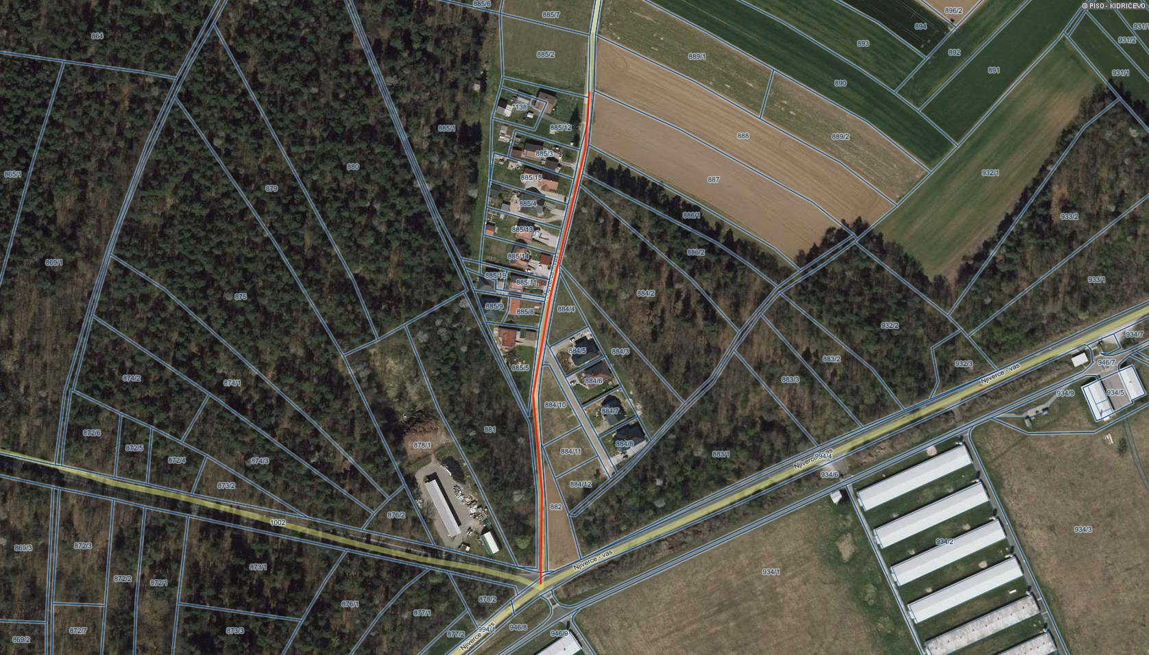

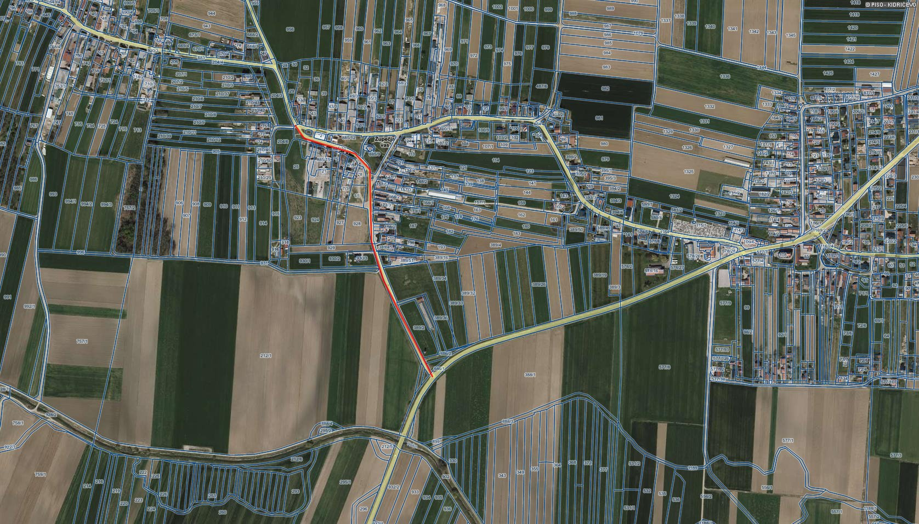

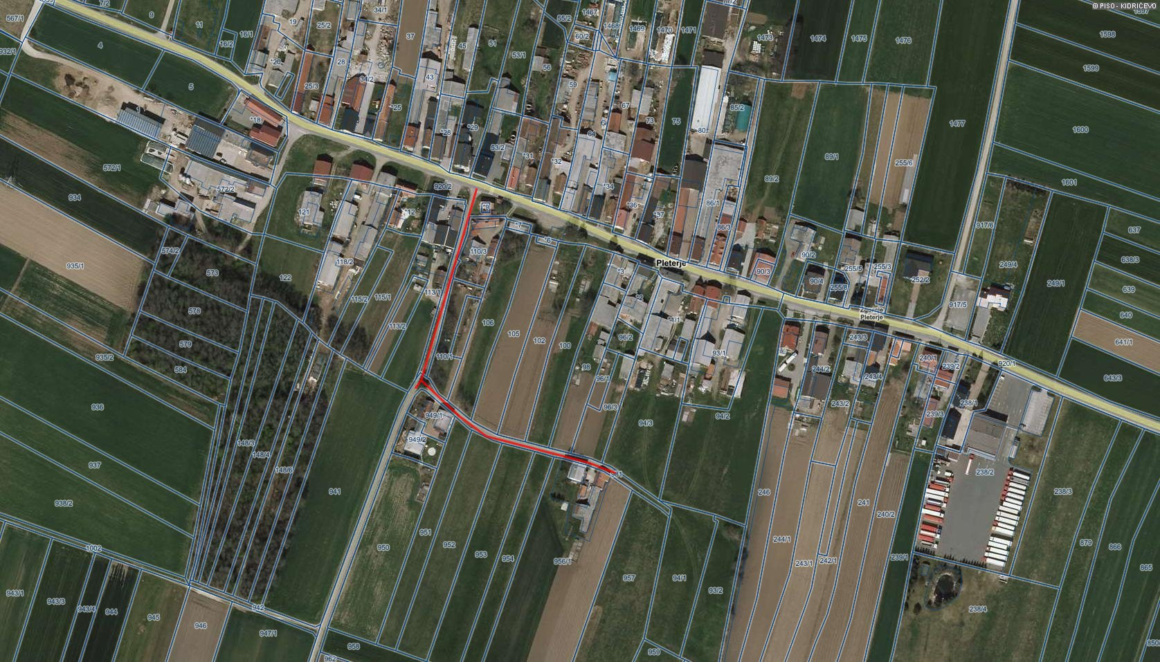

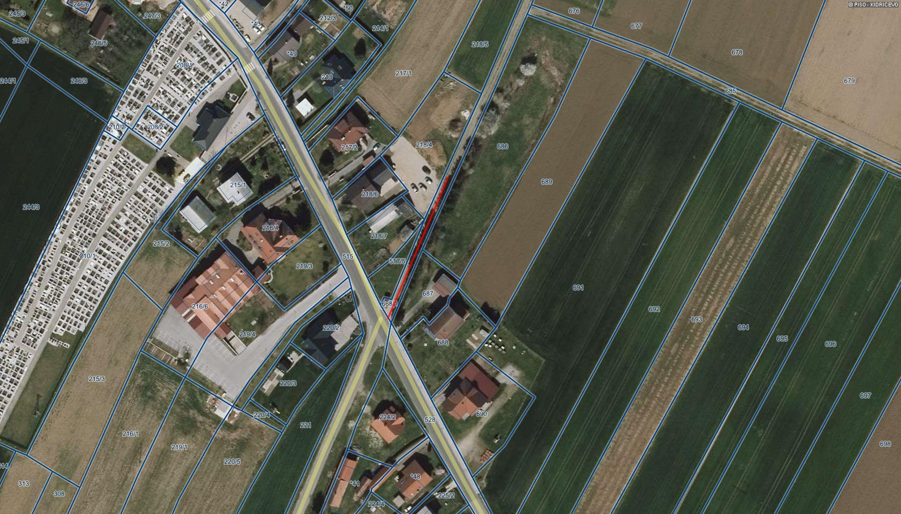

VRSTA IN OCENA INVESTICIJSKIH STROŠKOV
Vrsta investicije: investicijska vzdrževalna dela in vzdrževalna dela v javno korist. Ocena investicijske vrednosti je bila izdelana na podlagi naslednjih osnov:
- izvedbeni stroški, kot navedeno v predhodni točki tega dokumenta,
- pod postavko ostalo so zajeti naslednji stroški:
  - nadzor nad izvedbo v višini 1,0 % od izvedbenih del z nepredvidenimi deli (na neizvedeni del).
- nepredvidena dela so upoštevana v višini 5% od izvedbenih del (neizvedeni del);
- upoštevan je DDV v višini 22%.

OPIS PREDVIDENIH DEL ZA IZVEDBO
Oz. | Postavke | Vrednost brez DDV | DDV 22% | Vrednost z DDV
1 | Preddela | 7.063,30 | 1.553,93 | 8.617,23
2 | Spodnji ustroj – zemeljska dela | 12.985,20 | 2.856,74 | 15.841,94
3 | Zgornji ustroj | 173.339,60 | 38.134,71 | 211.474,31
4 | Odvodnjavanje | 3.994,63 | 878,82 | 4.873,45
5 | Nepredvidena dela v višini 5 % | 9.848,10 | 2.166,58 | 12.014,68
 | Skupaj | 207.251,83 | 45.590,78 | 252.847,61

OSNOVNI DEJAVNIKI, KI DOLOČAJO INVESTICIJO

Predhodna in spremljajoča dokumentacija

Za predmetno investicijo projektna dokumentacija ni izdelana. DI-IP je bil izdelan na podlagi ocene tovrstnih investicijskih projektov.

Časovni načrt izvedbe investicije
Oz. | Aktivnost | Terminski načrt
Predinvesticijske aktivnosti |  | Terminski načrt
1 | Izdelava DIIP | Maj 2021
2 | Javna naročila | junij - julij 2021
3 | Izbira izvajalca del | avgust 2021
Izvedba investicije
5 | Izvedba gradbenih del | September-oktober 2021
6 | Financiranje naložbe | leto 2021
7 | Tehnični prevzem in pred. v uporabo | november 2021
8 | Obratovanje naložbe | od december 2021

Predvideni viri financiranja

Oznaka | Postavka | Vrednost v letu 2021 | Delež (%)
1.0 | Lastna sredstva - Občina Kidričevo | 0 | 0
1.1 | Upravičeni stroški | 207.251,83 | 78
1.2 | Neupravičeni stroški | 48.590,78 | 22
1 | SKUPAJ INVESTICIJSKI STROŠKI | 252.847,61 | 100

Ekonomska upravičenost projekta

Prihodke – javno korist smo predvideli kot regijski vpliv (regijski in lokalni izvajalci). Dodatno smo predvideli dodatno korist iz naslova povečane varnosti, manj prometnih nesreč, poškodb, izostanka od dela in preprečenega odseljevanja.

Ekonomska neto sedanja vrednost projekta je pozitivna in znaša 166.715,17 €. Ekonomska interna stopnja donosnosti znaša 4,89 % in je večja od družbene diskontne stopnje 4 %. Ker so stroški investicije nižji od ekonomskih koristi, je projekt družbeno sprejemljiv.

UGOTOVITEV SMISELNOSTI IN MOŽNOSTI IZDELAVE NADALJNJE DOKUMENTACIJE

Investicijska in ostala dokumentacija
Za potrebe izvedbe celotne investicije je na podlagi Uredbe o enotni metodologiji za pripravo in obravnavo investicijske dokumentacije na področju javnih financ (Ur.l. RS, št. 60/2006, 54/2010, 27/2016) potrebno izdelati naslednjo dokumentacijo:
• Dokument identifikacije investicijskega projekta (DIIP),
• Izvesti postopke javnega naročanja.
V skladu s 4. členom Uredbe o enotni metodologiji za pripravo in obravnavo investicijske dokumentacije na področju javnih financ (Ur.l. RS, št. 60/2006, 54/2010, 27/2016) ni potrebno pripraviti druge investicijske dokumentacije.

Smiselnost investicije

V dokumentu identifikacije investicijskega projekta predstavljamo Modernizacijo občinskih cest. Z modernizacijo predmetnih lokalnih cest in javnih poti se bo povečala varnost v cestnem prometu v občini. Omogočili bomo lažji in varnejši prevoz prebivalstva, šolo-obveznih otrok. Izboljšale se bodo transportne povezave industrije in malega gospodarstva, predvsem do podjetij. Z investicijo bomo prispevali k boljšim prometnim povezavam in mobilnosti prebivalstva iz ruralnih okolij z občinskim središčem in širše, razvoju gospodarstva, turizma in turističnih kmetij v okolici.

Z Dokumentom identifikacije investicijskega projekta se ugotavlja, da je investicija za nadaljnji razvoj območja
nujno potrebna.

